Javascript笔记

Javascript介绍

什么是javascript
Javascript是现在网络上比较流行的一种脚本语言，通过javascript可以让用户与web站点之间增强交互。Javascript可以被所有web浏览器解析。
什么是脚本语言:脚本语言叫做动态语言，它是一种解释型语言，它一般由文本编辑器编辑。脚本语言，一般它不能单独运行，需要嵌入到其它语言中，例如javascript，我们可以将编写的javascript嵌入到html代码中，由浏览器解析执行它。

Javascript作用
- 表单验证操作
- 通过javascript对html代码内容进行修改，对html中的css样式进行修改。

Javascrpt历史
Netscape 发明了 JavaScript
Javascript与java没有任何关系。

Javascript组成
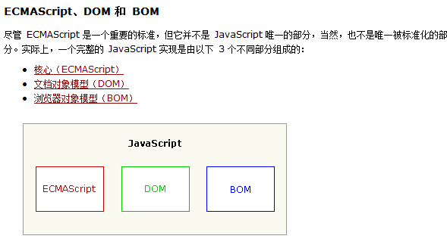

Html与javascript结合方式

在html页面中直接插入javascript
可以在html页面上任意位置写<script>标签，在标签内写入javascript代码。
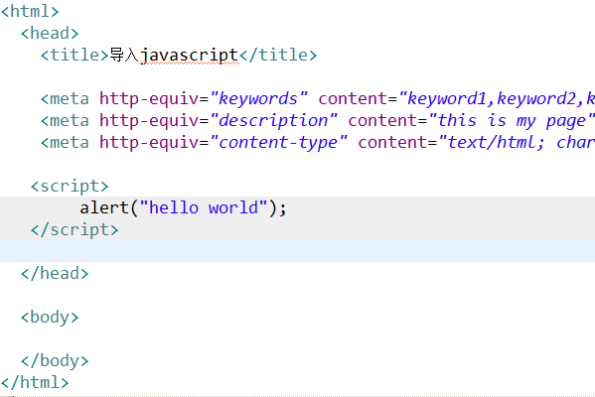
注意:在开发中，一般情况下，javascript会写在<head>标签中.

引入外部javascript
外部javascript可以直接使用文本编码器操作，我们在使用前需要先创建一个文件,后缀名是 .js
在页面上要使用js文件，可以<script src=”js文件路径”>
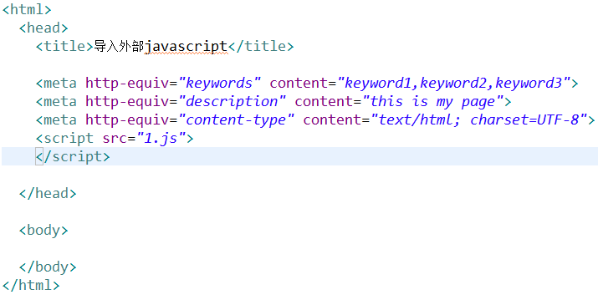
注意：在使用<script>标签导入js文件后，不可以在<script>标签中在书写javascript代码

Javascript基本语法
- javascript严格区分大小写
- javascript是一种弱类型语言，可以任意改变变量的类型
- 在javascript中一行的结束可以使用分号也可以不使用，如果不使用，默认是换行做为结束。建议大家使用分号。
- javascript中的注释与java中一样
  - // 单行注释
  - /* */ 多行注释

Javascript中的变量声明
变量就是用于存储数据的容器
在javascript中声明一个变量可以使用var运算符。
声明一个变量时可以包含数字字母下划线，但是不能以数字开头。
var i=10;

javascript数据类型
在javascript中它的数据类型也分成两种
- 原始数据类型
原始数据类型就是一种值类型，例如 10 “abc”
原始数据类型又分成五种
- Number 数值类型 包含整数与小数 八进制 以0开始，十六进制ox开始
- Boolean 逻辑类型 true false
- String 字符类型 注意在javascript中它的字符类型是使用”” 或’’引起的，在javascript中字符与字符串是同一个意思。
- undefined类型 变量未初始化
- null类型 对象不存在。
使用javascript中提供的typeof运算符来显示。
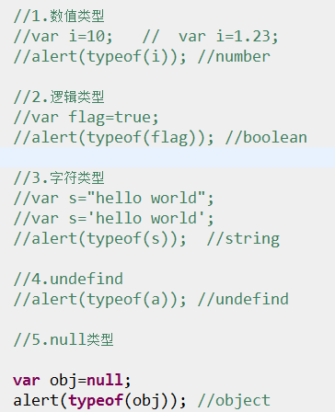

- 引用数据类型
引用数据类型，它一般是指类或对象，在javascript中它是不具有真实类。
在javascript中有一个Object,它本身没有什么意义，与java中的Object类意义一样。
对象是由new关键字创建的
Var obj=new Object();
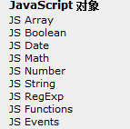

Javascript中数据类型转换
在javascript中boolean值 数字 字符串它们都是原始类型，但是它们也是伪对象，也就是说，它们可以具有属性与方法
- 转换成字符串可以直接调用其toString()方法
- 转换成数字 可以使用javascript提供的parseInt(值) parseFloat(值)
- 强制类型转换
  - 值转换成Boolean类型 Boolean(值)
  - 值转换成Number类型 Number(值)

Javascript中的运算符与表达式

一元运算符
++ -- 它与java中操作一样

逻辑运算符
逻辑运算符包含三种 && || !
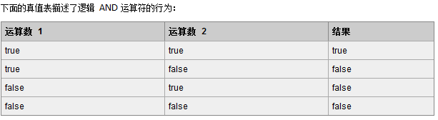
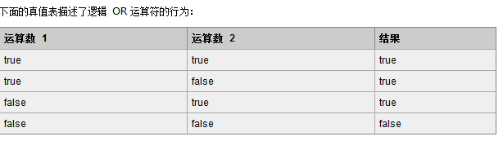
注意:在java中逻辑运算符左右两边都是boolean类型，但是在javascript中不太一样。
Undefined 代表false
Null 代表false
Number 非0为true 0为false.
String 空字符串为false,否则为true.
Object 如果Object存在，就代表true.

算术运算符
+ - * / %运算
在javascript中做运算后，得到的结果就是一个小数。

+号运算符
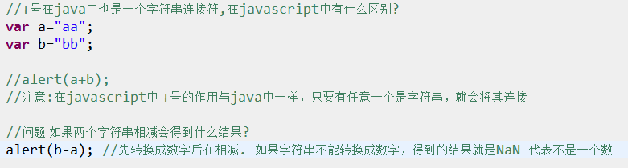

关系运算符
> < >= <= == !=
关系运算符最后得到的结果是一个boolean值?

在比较时，如果运算符两边都是数字，那么就比较其值的大小
如果左右两边有一边是字符串，而另一边是数字，那么会将字符串转换成数字在比较.
如果两边都是字符串，会对比字符串的码值。
在javascript中有一个特殊的等号运算符 ===
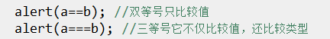

三元运算符
值?表达式1:表达式1
如果值为true,整个表达式取表达式1的值，如果值为false,整个表达式取表达式2的值。
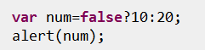

赋值运算符
*=
+=
-=
/=
%=
这个与java中操作一样。

逗号运算符
var a=1, b=2;
逗号运算符可以在一条语句中执行多个运算。

Javascript中流程控制语句

if条件
格式
if(条件){
语句
}else{
语句
}
在java中if语句后面的条件必须是true/false值，而在javascript 中我们描述true/false有多种方式，所以我们要注意与java中的区别
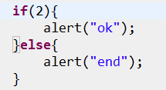

switch语句
switch与java中使用相同，它也可以允许比较字符串。
switch(值){
Case 值:语句break;
Case 值:语句break;
Default:语句;
}

While与do-while
while(条件){
语句;
}

do{
语句;
}while(条件);

for循环
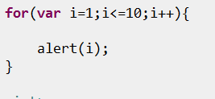

Javascript常用对象
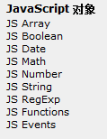

String对象
String就是一个字符串。
常用属性与方法
属性:
length 求出字符串的长度
方法
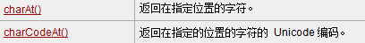

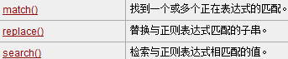
这三个方法与正则表达式有关，后续讲正则时使用
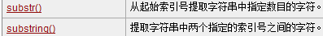

Math对象
它是用于进行数学运算的
注意:它的用法是直接通过Math调用它属性与方法
常用方法
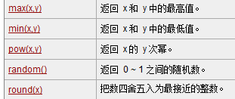
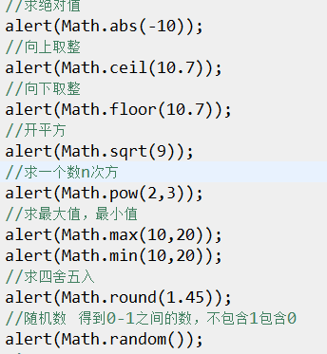

Date对象
它是用于处理日期与时间的
创建一个Date对象 var date=new Date();它代表的是当前系统时间
常用方法
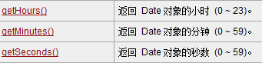
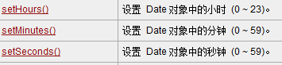

Array对象
javascript怎样创建数组？
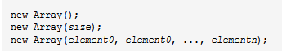
var arr=[element0,element1,…];
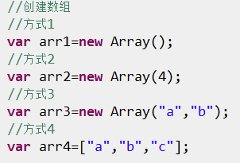
Java中的数组特点:长度固定，数组中元素类型是单一 数组中元素有顺序的。
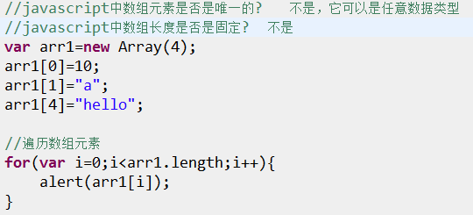

常用属性:
length 求出数组中元素的个数.
常用方法
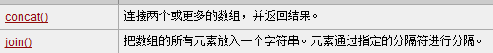

RegExp对象
正则表达式是用于对字符串进行匹配操作
在javascript中创建正则对象有两种方法
- 直接量语法
var reg=/正则表达式/
- new 出正则对象
var reg=new RegExp(“正则表达式”);
在开发使用直接量语法更多一些。

常用方法
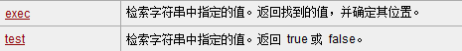

关于String中使用正则表达式的方法
